# Задание на лабораторную 6

В 6 лабораторной вам предстоит выполнить задания:

* Установить MongoDB
* Подключиться к тестовой БД в консоли
* (опционально) Установить приложение с GUI (Compass)
* Выполнить запросы

Сделайте скриншоты запросов и их результаты (вывод).

Скриншоты выкладывать в папку «Лабораторная 6» вашего репозитория.

Не забудьте сделать Request, чтобы сдать лабораторную.

При возникновении проблем и вопросов пишите на почту [oleg.glukhikh@urfu.ru](mailto:oleg.glukhikh@urfu.ru).

## Установка MongoDB

1. Для установки MongoDB загрузим один распространяемых пакетов с официального сайта: <https://www.mongodb.com/try/download/community>

Нужна версия «Community Server». На Windows доступна загрузка установщика msi и также доступна загрузка архива zip. Архив весит 593 МБ. Для выполнения работы достаточно загрузить этот zip-архив и распаковать в папке «C:\mongodb». Если такой папки нет, её нужно создать. (например, с помощью меню, вызываемого правой кнопкой мыши внутри диска «C:»: «Создать» > «Папку»).

В папке «C:\mongodb\bin» после этого появится следующий набор файлов:

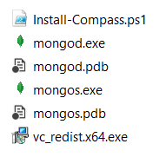

Для работы с БД потребуется mongod: это сервер баз данных MongoDB. Он обрабатывает запросы, управляет форматом данных и выполняет различные операции в фоновом режиме по управлению базами данных.

1. Следующим шагом нужно создать каталог (папку), в котором будут находиться базы данных MongoDB.

По умолчанию MongoDB хранит базы данных по пути «C:\data\db\», поэтому нужно создать соответствующие каталоги. (как и в шаге выше, с помощью меню, вызываемого правой кнопкой мыши внутри диска «C:»: «Создать» > «Папку»; обратите внимание, что нужно создать две папки последовательно)

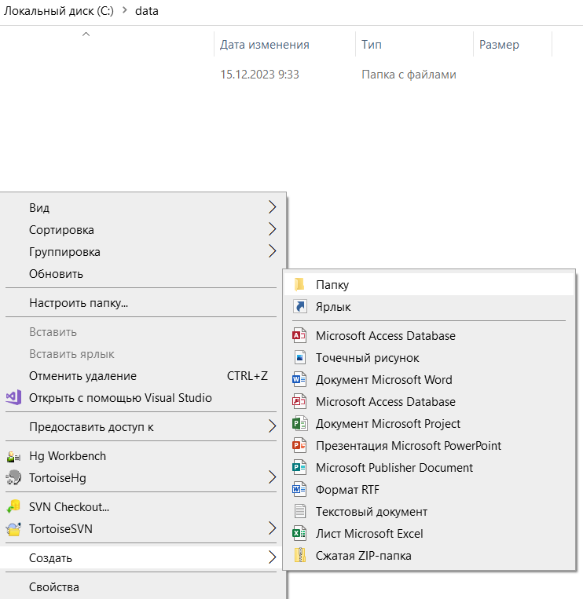

Если же возникла необходимость использовать какой-то другой путь к файлам, то его можно передать при запуске mongod во флаге --dbpath.

1. После создания каталога для БД можно запустить сервер MongoDB.

Запустить можно двумя способами:

1. Запустить mongod.exe двойным нажатием мыши. При этом варианте запуска брандмауэр Windows может приостановить процесс, выдав окно-сообщение. Для запуска достаточно открыть «подробности» и нажать «Все равно запустить». При последующих запусках подобной остановки не будет.
2. Выполнить команду в консоли. Для этого найдите в меню «Пуск» программу «Консоль» или cmd.exe, введите путь к mongod. Если вы использовали для хранения баз не дефолтный путь («C:\data\db\»), то его можно передать в консоль, дописав --dbpath и путь к файлам.

После удачного запуска сервера можно взаимодействовать с БД через клиент.

## Подключение к БД в консоли

Для работы с базами MongoDB требуется клиентское приложение. Чтобы установить более простой, консольный вариант, скачайте «MongoDB Shell» с сайта <https://www.mongodb.com/try/download/shell>.

Также, как и на предыдущем этапе, нужно создать каталог «C:\mongosh» и распаковать туда скачанный архив с приложением.

По пути «C:\mongosh\bin» у вас будет располагаться файл mongosh.exe.

Запустить можно так же, как и mongod на предыдущем этапе:

1. Напрямую приложение из папки;
2. Через консоль.

По умолчанию «откроется» одна из баз данных, не обязательно она уже будет присутствовать в каталоге – если в ней нет коллекций с хотя бы одним документом, она еще не создана.

Чтобы посмотреть существующие БД, можно ввести команду «show dbs».

В лабораторной работе предлагается использовать БД «test», но новую БД можно назвать так, как вам удобно. Чтобы переключиться к нужной базе, введите команду «use [название БД]» без квадратных скобок. Если БД на момент команды не существует, то при первой операции она будет создана. Пример:

В заданиях потребуется сделать скриншоты операций так, чтобы было видно название баз и коллекций.

## Установка MongoDB Compass (опционально)

Данное приложение можно скачать с сайта: <https://www.mongodb.com/try/download/compass>.

После загрузки exe-файла, запустите его. Пример названия: «mongodb-compass-1.40.4-win32-x64.exe». При запуске не потребуется дополнительных действий, приложение сразу установится и откроется в новом окне:

Чтобы протестировать его работу, нужно запустить сервер (mongod), после нажать кнопу «Connect» в Compass. При успешном подключении откроется окно, где можно перейти к нужным БД и их коллекциям, запускать команды в mongosh:

## Задание на запросы

Данные задания общие для всех вариантов, для выполнения используйте данные и коллекции (таблицы), которые были созданы в ходе лабораторной работы №5.

Выполнить задания можно в удобном вам приложении.

1. Создать коллекции, соответствующие вашим таблицам.
2. Добавить документы в коллекции, сначала один (одна операция), далее по несколько документов. Назначение идентификатора – по желанию. Минимум один документ должен содержать массив, минимум ещё один документ – содержать вложенный документ или ссылку. Если выполняете добавление командой, попробуйте использовать определение документа.
3. Выполнить выборку всех документов одной коллекции.
4. Выполнить выборки с фильтрацией (можно совмещать несколько в одной операции, использовать различные операторы):
   1. по существующим свойствам;
   2. по отсутствующим свойствам;
   3. по элементам массива;
   4. с проекцией;
   5. с вложенным объектом;
   6. с регулярным выражением, включающим от 3 условий.
   7. (дополнительно) с методами distinct/min/max/hint.
5. Выполнить поиск одного документа.
6. Выполнить выборку с пагинацией: пропустить один документ, максимум один документ.
7. Создать индекс, удалить индекс.
8. Обновить один или несколько документов, используя любой оператор.
9. Удалить один или несколько документов.
10. Удалить одну коллекцию. Можно предварительно создать и заполнить новую коллекцию.